《战术导弹技术》投稿范例
层流非预混燃烧的火焰面模型理论及数值研究
何博¹，聂万胜²，苏凌宇²
（1. 解放军装备学院研究生一队，北京 101416；2. 解放军装备学院航天装备系，北京 101416 ）

摘 要：摘要采用报道性文摘，应拥有与论文同等量的主要信息，中英文摘要均须包括目的、方法、结果、结论等四要素，重点说明文章的创新点部分。中文摘要以250字左右为宜。英文摘要应按照英文文法书写，在确保内容完整性的前提下不必采用句子到句子的翻译模式。题目不超过20个字。（例：“目的”针对单步全局化学反应及原子守恒两种混合分数定义存在的不足，“方法”采用守恒传输方程对混合分数重新进行了定义。然后根据物理平面层流对撞射流火焰控制方程及新混合分数定义，详细推导得出了考虑组分扩散系数及刘易斯数影响的相容火焰面方程。“结果”最后修正了TWOPNT软件包计算相容火焰面方程时影响计算稳定性及计算效率的三点不足，并通过仿真计算证实了相容火焰面方程的合理性，比较分析了火焰面方程的标量耗散率模型对火焰面库的影响。“结论”结果表明：相容火焰面方程与物理平面控制方程在新混合分数定义下生成的火焰面库比较吻合，而常规火焰面方程在火焰峰附近的温度分布，以及与单位刘易斯数差别较大的组分分布存在较大误差；当氧化剂密度与燃气密度比值及当量耗散率较小时，考虑密度变化的标量耗散率模型几乎不会对仿真结果产生影响。）
关键词：层流；非预混燃烧；混合分数；火焰面方程； 标量耗散率

中图分类号：查阅网站中国图书馆图书分类法 文献标识码：A 文章编号：1009-1300(2020)01-0001-10
DOI：10.3873/j.issn.1009-1300.2020.01.001

Theory and numerical research on the flamelet model
in laminar non-premixed combustion
He Bo¹，Nie Wansheng²，Su Lingyu²
( 1.Company of Postgraduate Management，the Academy of Equipment，Beijing 101416，China；2. Department of Space Equipment，the Academy of Equipment，Beijing 101416，China)
Abstract: With regard to the defect of two mix fraction definition basing on one-step global chemical reaction and element conservation, a new definition of mixture fraction is presented using the conservation transport equation. and then the consistent flamelet equation is derived in detail and proposed basing on the governing equations of laminar opposed-flow diffusion flame and the new definition of mixture fraction. At last, three drawbacks of TWOPNT software which impact the computation stability and efficiency in resolving the consistent flamelet equations are modified, the validity of the flamelet equations is approved using numerical result, and the influence of scale dissipation model to the flamelet library is compared and analyzed. The results show that the flamelet library of the consistent flamelet equations and the governing equations using the new mixture fraction definition is almost uniform. However, the temperature in the vicinity of flame peak and the non-unity Lewis species distribution present obvious error using the common flamelet equations. The scale dissipation model considering variable density wouldn’t influence the result almost when the density ratio of oxidizer and production and the scale dissipation rate in stoichiometric mix fraction are in minor value.
Keywords: laminar flow; non-premixed combustion; mixture fraction; flamelet equations; dissipation rate model
（英文摘要一般使用一般现在时加被动语态）

1 引 言
非预混燃烧现象广泛存于液体火箭发动机等液体推进剂喷雾燃烧、及战术导弹等固体药柱燃面退移燃烧领域。有限速率化学反应动力学模型的各种数值算法^{[1~3]}对这些非预混燃烧现象进行仿真计算所面临的主要困难，一方面是化学反应在组分和能量控制方程产生的刚性化学源项处理，另一方面是精细网格及复杂反应机理中化学组分方程所产生的大量离散控制方程。火焰面方法^{[4~6]}仅需求解流动控制方程和一个混合分数传输方程，然后根据各网格点的混合分数分布及火焰面方程预先生成的火焰面库，插值得出流场的组分及温度分布。该方法略去了燃烧流场控制方程中含刚性化学源项的组分及能量方程，减少了控制方程数量，并有效避免了流场与化学反应的耦合，现已成为最有效的非预混燃烧数值计算方法。(参考文献要按序号引用,且在文中标注）
2 物理模型
2.1 物理平面控制方程
火焰面模型把非预混燃烧火焰等效为一系列微小火焰面，这些小火焰面可等效为氧化剂与燃料在同轴方向上的层流对撞非预混火焰，在流场参数及组分仅存在垂直于小火焰面方向梯度的条件下，层流对撞火焰在物理平面的控制方程可简化为二维平面柱坐标方程。然后，根据不可压流体的相似解对连续方程及动量方程进行进一步简化，并在组分传输方程中引入扩散速度修正项修正混合平均扩散系数产生的质量不守恒，形成了如下物理平面控制方程^{[8]}：
(1)
(2)
(3)
(4)
其中：；；常特征值；、分别为平行和垂直于火焰方向坐标；、分别为平行和垂直于火焰方向速度； 、分别为流场温度和压力； 、、为混合物密度、定压比热容、热传导系数；、、、、、分别为各组分摩尔分数、质量分数、定压比热容、混合平均扩散系数、比焓、质量生成率。
……
3 数值计算方法
为了构造控制器，我们……
定理 1. 对于系统(1)，…… 则分散控制器(9)能够保证闭环系统的输出渐近跟踪参考输入。
证. 请注意此处格式……
注1. 文中…….
4 仿真结果及分析
……
Fig.1 Variation of radius vector
(图中尽量不出现英文，特殊名词除外，图表中的单位采用“名称（若为字母，应用斜体）/单位（用正体）”形式。制图时尽量采用不同线型的曲线区分，避免用颜色区分；另图中所有字符尽量用7号字， 数字和英文字体用“Times New Roman”)

Table 3 Calculation results of penetration depth for case from literature 9
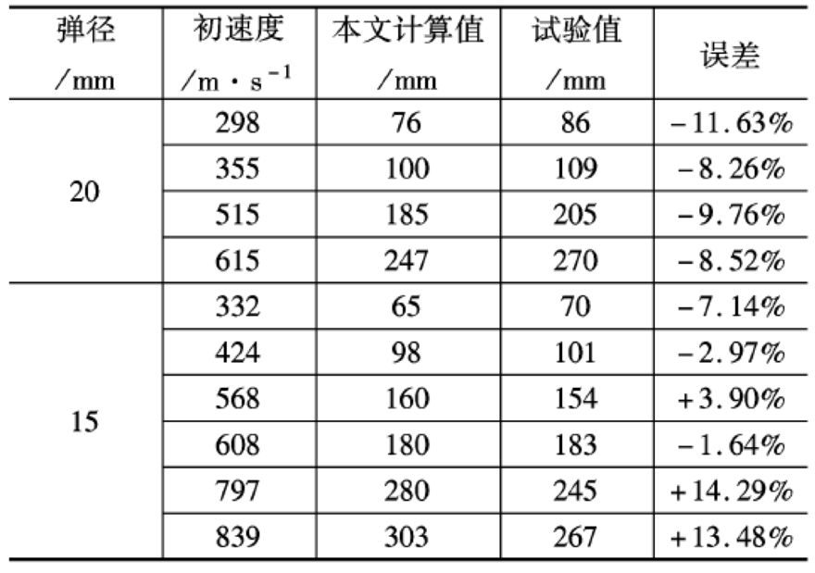
（如表中分量有量纲，请注明单位，形式同图）

5 结 论
本文针对常规火焰面方程中组分扩散系数相同及刘易斯数为1的基本假设不适于层流非预混燃烧问题，根据所新定义的混合分数定义，详细推导得出了适用于层流非预混燃烧的相容性火焰面方程。然后通过对包含9组分28步反应的氢氧对撞层流非预混火焰进行数值仿真，证实了该火焰面方程的合理性，并得出了下面主要结论：
(1) 指出并改进了常用于求解微分方程稳态解的TWONPT软件包在计算节点更新及插值方式、雅可比矩阵更新、线性方程求解三个方面存在的不足，有效地提高该火焰面方程稳态解的计算效率和计算稳定性。
(2) 常规火焰面模型在火焰峰附近的温度分布，及OH、H2O、H2三种非单位刘易斯数组分的分布存在较大误差，而本文的相容性火焰面模型则能生成合理的火焰面库。
(3) 只有在氧化剂与燃气密度比及当量耗散率较大的条件下，变密度标量耗散率模型才会对仿真结果产生影响。
参 考 文 献
（注意以下书写格式）
- 倪茂林, 吴宏鑫. 线性不确定系统的鲁棒稳定控制器设计[J]. 自动化学报, 1992, 18(5):585-589. (中文期刊)
- Ni M L, Wu H X. A Riccati equation approach to the design of linear robust controllers [J]. Automatica , 1993, 29 (6): 1603-1605. (外文期刊)
- Yang J C, Hu J， Ni M L. Adaptive guidance law design based on characteristic model for reentry vehicles [J].Science in China Series F: Information Sciences, 2008, 51(12), 2005-2021.(中国出版的英文刊)
- 程水英. 空对海单站无源跟踪中的免微分算法研究 [D]. 合肥: 电子工程学院, 2006.（中国学位论文）
- Grubler A C. New methodologies for onboard generation of terminal area energy management trajectories for autonomous reusable launch vehicle[D]. Cambridge: Massachusetts Institute of Technology,2001.（国外学位论文）
- 章仁为.卫星轨道姿态动力学与控制[M].北京：北京航空航天大学出版社,1998:157-176.（中文图书）
- Zhou K M, Doyle J C, Glover K. Robust and optimal control[M]. Upper Saddle River, New Jersey: Prentice-Hall, 1996.（外文图书）
- Soop E M. 地球静止轨道手册[M].王正才，邢国华，张三，等译. 北京：国防工业出版社，1999.（翻译的图书）
- Nørgaard M, Poulsen N, Ravn O. Advances in derivative-free state estimation for nonlinear systems [R]. Lyngby, Denmark: Technical University of Denmark, April 2000.（科技报告）
- Ni M L, Er M J. Decentralized control of robot manipulators with couplings and uncertainties[C]. The 26th American Control Conference, Chicago, USA，June 28-30, 2000.（会议）
- 苗景刚，杨新，周江华，等．气艇气动力半经验模型及其参数辨识[C]. 中国浮空器大会,杭州, 2007年5月17-22日. (会议)（作者最多写三位）
- GB/T 16159—1996, 汉语拼音正词法基本规则 [S].（标准）
- Gartner, Inc. What you need to know about satellite phones[EB/OL].2005[2008].http://iridium.mediaroom.com/file.php/174/Gartner_what_you_need_to_know_about__1323101.pdf.（电子文献）
- 河北绿洲生态环境科技有限公司．一种荒漠化地区生态植被综合培育种植方法:中国,01129210.5[P/OL]. 2001-10-24[2002-05-28].http://211.152.9.47/sipoasp/zlijs/hyjs-yx-new.asp?recid=01129210.5&leixin.（电子文献）
- 刘加林.多功能一次性压舌板：中国，92214985.2[P].1993-04-14.（中国专利）
- Koseki A, Momose H, Kawahito M, et al.Compiler : US, 828402 [P]2002-05-25.(外国专利)
[17] 李炳穆.理想的图书馆员和信息转走家的素质与形象[J].图书情报工作，2000，(2)：5-8.（只有期数，没有卷数）
[19] 亚洲地质图编目组.亚洲地层与地质历史概述. [J].地质学报，1978，3：194-208.（只有卷数，没有期数）
作者简介：何博，男，博士研究生，主要从事××××××××××××××××××。
通信地址：北京785信箱（101416）
电话：XXXXXX
E-mail:XXXXXXX

备注：
- 一般变量采用斜体，常量用正体，矢量采用黑斜体，矩阵一般用黑斜体，特殊函数用正体。
- N,Z,Q,R,C为黑正体，其余集合为白斜体，转置符号用正体，量纲用正体，求微分符号如下形式， ，微分号中d为正体。
- 尽量避免使用组合字母作为变量，如果使用请用正体。
- 函数中的最外层括号用“（）”，例 exp( )，diag( )。
- 请注意不同种类文献的格式（作者三个以上情况从第四个开始用“，等”），如不全请参考国标 GB/T 7714-2005。
6）文章检索与否很大程度上取决于您文章的英文摘要和参考文献，请您认真撰写。
7）不要出现涉密数字形式单位，例如不可使用“502所”，请使用单位全称。
8）尽量避免使用电子文献。
9）参考文献中文章题目第一个首字母大写，专有名词大写，其余小写；标识符后面的会议或刊物名称每个单词首字母均大写。
编辑部电话：010-68375662
E-mail: zhanshu310@126.com

